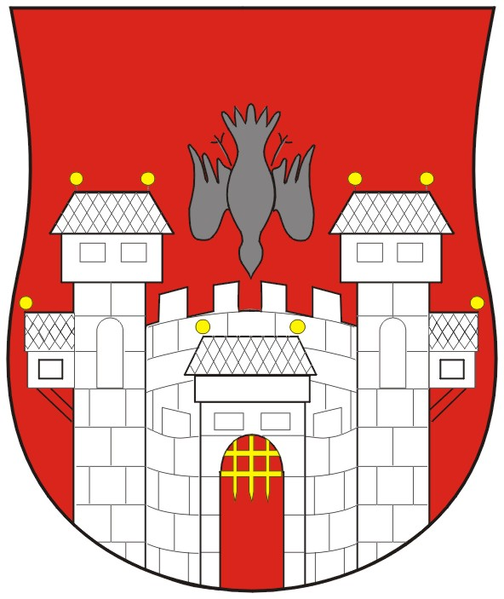  MESTNA OBČINA MARIBOR  Župan | 

Številka:
Datum:

MESTNI SVET MESTNE

OBČINE MARIBOR

ZADEVA: PREDLOG ZA OBRAVNAVO NA SEJI MESTNEGA SVETA MESTNE OBČINE MARIBOR

NASLOV GRADIVA: INVESTICIJSKI PROGRAM za projekt oz.operacijo 'Obnova kulturnega spomenika Naskov dvorec v MB'

GRADIVO

PRIPRAVIL/A: MOM- Služba za razvojne projekte in investicije – projektna pisarna
in Komunaprojekt d.d.

GRADIVO

PREDLAGA: Franc KANGLER, župan Mestne občine Maribor

POROČEVALEC/CI: Matej Bastič, Andrej Šmid (oba Komunaprojekt d.d.) in
Andreja Budar, Služba za razvojne projekte in investicije –
projektna pisarna

PREDLOG SKLEPA:
Mestni svet Mestne občine Maribor sprejme INVESTICIJSKI PROGRAM za projekt oz.operacijo 'Obnova kulturnega spomenika Naskov dvorec v MB' (Komunaprojekt d.d., september 2008).

Mestni svet Mestne občine Maribor pooblašča župana za potrditev nadaljnjih dopolnitev in sprememb investicijskega programa za projekt oz. operacijo 'Obnova kulturnega spomenika Naskov dvorec v MB', ki bi bile potrebne zaradi zahtev in pogojev sofinanciranja iz Evropskega strukturnega sklada za regionalni razvoj.

ŽUPAN
MESTNE OBČINE MARIBOR
Franc KANGLER

Priloga:

INVESTICIJSKI PROGRAM
za projekt oz.operacijo 'Obnova kulturnega spomenika Naskov dvorec v MB'

Obr.: 0401-22

MESTNA OBČINA MARIBOR
Služba za razvojne projekte in investicije – projektna pisarna

Naziv gradiva za obravnavo na Mestnem svetu Mestne občine Maribor:

INVESTICIJSKI PROGRAM ZA PROJEKT.OZ OPERACIJO

'OBNOVA KULTURNEGA SPOMENIKA NASKOV DVOREC V MB'

Gradivo za obravnavo na seji mestnega sveta pripravil/a:

Služba za razvojne projekte in investicije – projektna pisarna  _______________________  (urad, sektor, sekretariat) | Andreja Budar, višja svetovalka,  po pooblastilu župana vodja službe  ________________________  ime in priimek ter funkcija delavca | ____________________  podpis
_______________________  (urad, sektor, sekretariat) | _______________________  ime in priimek ter funkcija delavca | ________________________  podpis

Gradivo pregledal:
Urad za gospodarske dejavnosti  ___________________  (urad, sektor, sekretariat) | Andrej Krapše, direktor urada  _______________________  ime in priimek ter funkcija delavca | ______________________  podpis
_________________________  (urad, sektor, sekretariat) | ________________________  ime in priimek ter funkcija delavca | ________________________  podpis

Gradivo usklajeno s pristojnimi organi:
Urad za finance  ________________________  (urad, sektor, sekretariat) | Marija Kaučič, direktor urada  ________________________  ime in priimek ter funkcija delavca | ________________________  podpis

Gradivo pregledala direktorica MU | _______________  datum | _________________________  podpis
Gradivo pregledal podžupan | _______________  datum | _________________________  podpis
Gradivo pregledal in odobril župan | ________________  datum | _________________________  podpis (kabinet župana)
Gradivo prejela služba mestnega sveta | _______________  datum | ________________________  podpis

